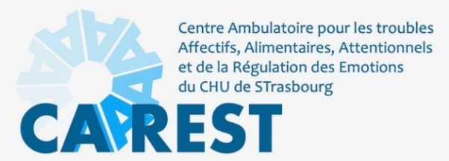**Groupes d’éducation   
thérapeutique   
pour les troubles de l’humeur**

A renvoyer à [carestpsychoeduc@chru-strasbourg.fr](mailto:carestpsychoeduc@chru-strasbourg.fr)

**GET** est un programme d’éducation thérapeutique pour les personnes avec trouble bipolaire. C’est un groupe fermé de 13 séances. Basé sur les principes de l’éducation thérapeutique (autonomie, collaboration, respect des choix individuels), il intègre également des principes de thérapie cognitivo-comportementale et de thérapie comportementale dialectique. Une intervention groupale peut également être proposée aux proches de la personne avec un trouble bipolaire (**GET-Familles**).

**GREMOOD** est basé sur le programme GET, il s’adresse spécifiquement aux personnes concernées par un trouble bipolaire et dysrégulation émotionnelle associée.

Il est destiné à des personnes en rémission au moins partielle d’un épisode aigu de trouble bipolaire, connaissant leur diagnostic, et engagées dans un processus de rétablissement.

**IDEM-Dépression** est un programme de psychoéducation pour les personnes concernées par un trouble de l’humeur dépressif (dans un contexte uni- ou bipolaire) dans un format ouvert et modulaire de 21 thématiques. Il peut être proposé durant un épisode aigu, à des personnes suivies en ambulatoire ou en hospitalisation complète.

**Nom : Prénom :**

Date de naissance :

Adresse :

Tél : Mail :

## Psychiatre traitant :

Nom : Contact :



## Adresseur si différent du psychiatre :

Nom : Contact :

**Information participant.e :**

**Nom : Prénom : Date de naissance :**

Adresse

Secteur psychiatrique : Genre (pronom) :

Tél : Mail :

Psychiatre traitant :

Disponibilités :  mercredi soir  vendredi matin  vendredi soir

## Adresseur :

Nom : Contact :

## Diagnostic(s) :

Trouble bipolaire type 1

Trouble bipolaire type 2

Trouble bipolaire non spécifié

Cyclothymie

Dépression unipolaire

Dysrégulation émotionnelle persistante

Troubles psychiatriques associés : *spécifier*

Trouble de l’usage de substance : *spécifier*

*Diagnostic connu par le patient :*  non  oui

Date du dernier épisode aigu : rémission :  non  partielle  oui  
*précisez si épisode dépressif, maniaque ou mixte*

Date de sortie de la dernière hospitalisation : hospitalisation en cours 

## Description clinique succincte :

**Quelles sont les motivations à intégrer le groupe ?**

Besoin de connaissances sur les troubles

Besoin de compétences de régulation des émotions

Besoin de motivation à l’activation comportementale

Besoin de psychoéducation pour l’entourage

Autres : *spécifier*

## Traitement pharmacologique actuel :

## Expériences de psychothérapies passées :

**Quelles sont les réticences ou les doutes à participer au groupe ?**

**Comment avez-vous pris connaissance des groupes d’éducation thérapeutique ?**